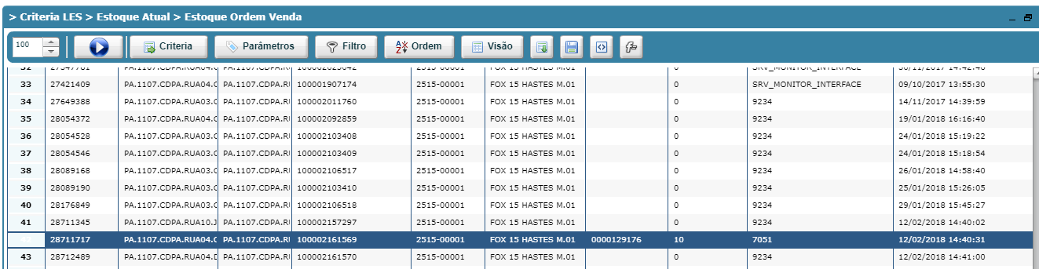PA 2515-00001 OP 2161569 OV 129176

